untuk menjalankan mongodb, sebelumnya membuka comman prompt kemudian menjalankannya dengan perintah :

|  |
| --- |
| Mongo --version |

Sehingga akan muncul informasi versi mongodb yang terinstal di PC

Disini versi mongodb yang saya gunakan adalah v3.6.3 dan saya menggunakan windows 10

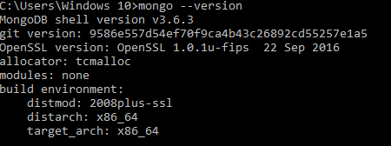

Kemudian masukkan perintah mongod

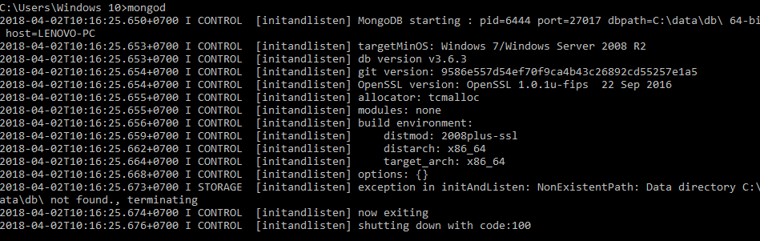

Lalu saya mengetikkan perintah **mongod dbpath**

nah disini kita buat folder data di drive C: kemudian di dalam nya bikin folder lagi namanya db

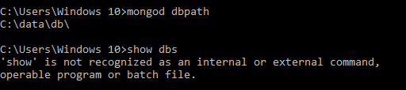

Setelah membuat folder tersebut, start kembali cmd dengan perintah **mongod**

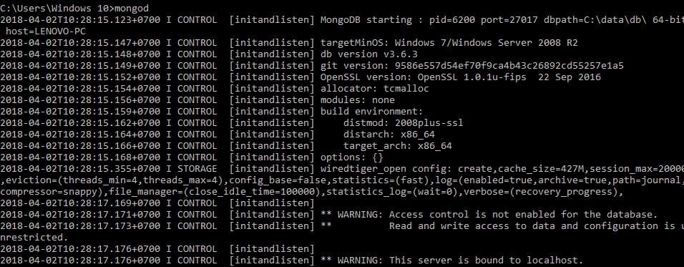

Kemudian nanti aka nada pernyataan **wait to connecting………………….** , lalu baru kita membuka terminal mongodb. Setelah membuka jika koneksi berhasil maka mongodb akan terakses.

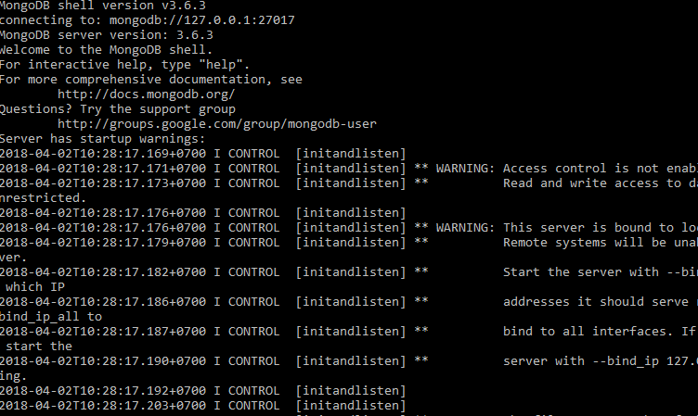

Setelah mongodb terakses, untuk membuat database baru yaitu masukkan perintah **db** kemudian enter lalu ketikkan nama database yang akan digunakan, missal **mydb**



Kemudian untuk menggunakan database nya maka ketikan perintah use mydb

Dalam hal ini data karyawan yang saya masukkan adalah sebagai berikut :

|  |
| --- |
| db = connect("localhost:27017/mydb")  emp1 = { name : "Zaky", address : "Griya Purwa Asri" }  emp2 = { name : "Ahmad", address : "Purwomartani", email : "zakyahmadaditya@gmail.com" }  emp3 = { name : "Aditya", address : "Kalasan", phone: "08787878787" }  db.employees.insert( emp1 )  db.employees.insert( emp2 )  db.employees.insert( emp3 ) |

Kemudian untuk mengetahui/ melihat isi dari database perintah yang digunakan adalah sebagai berikut

|  |
| --- |
| db.employees.find().pretty() |

